**Documento de Especificação de Caso de Uso – Monevo**

**Versão:** 1.0

**Data:** 14/02/2025

**Autores:** Natã Rabelo e Natã Santa Fé

**Histórico de Revisões**

|  |  |  |  |
| --- | --- | --- | --- |
| **Data** | **Versão** | **Descrição** | **Autor** |
| **19/08/2025** | 1.0 | Versão inicial do documento | Natã M. |
| **20/08/2025** | 1.0 | Documento de caso de uso | Natã M. |
| **21/08/2025** | 1.0 | Documento de caso de uso. 02 | Natã M. |
| **29/08/2025** | 1.0 | Documentos de caso de uso. 03 | Natã M. |

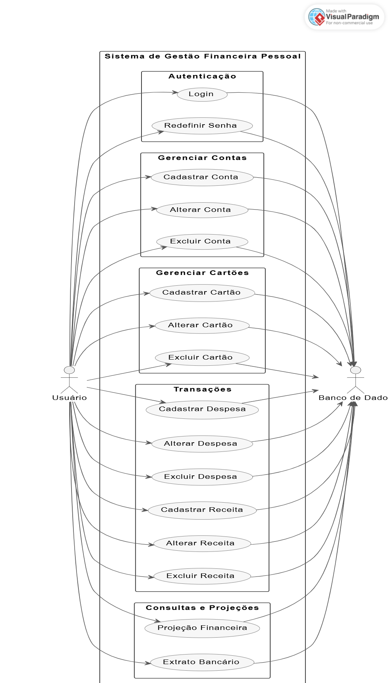

|  |  |  |
| --- | --- | --- |
| **Nome:** | **Login de Sistema** | |
| **Descrição:** | Autenticar usuário no sistema, permitindo acesso às funcionalidades disponíveis. | |
| **Atores Primário:** | Usuário e autenticação | |
| **Atores Secundários:** | Sistema (aplicação web) Banco de Dados | |
| **Pré-condição:** | • | O usuário deve estar previamente cadastrado no sistema. |
|  | • | O sistema deve estar em operação e conectado ao banco de dados. |
|  | • | Informações necessárias: e-mail e senha. |
| **Fluxo Básico:** | 1. | O usuário acessa a tela de login do sistema. |
|  | 2. | O usuário informa suas credenciais (e-mail e senha). |
|  | 3. | O sistema valida as credenciais fornecidas. |
|  | 4. | Em caso de sucesso, o sistema direciona o usuário para a tela principal (Menu). |
|  | 5. | O usuário pode selecionar a funcionalidade ou seção desejada para acessar. |
| **Fluxo Alternativo:** | • | **FA01 – Usuário sem cadastro** |
|  | 1. | Caso o usuário tente realizar login sem possuir cadastro prévio, o sistema exibirá uma notificação informando que não há registro associado. |
|  | • | **FA02 – Credenciais inválidas** |
|  | 2. | Caso o usuário insira credenciais incorretas (e-mail ou senha inválidos), o sistema exibirá uma mensagem de erro solicitando a correção. |
|  | 3. | O usuário poderá tentar novamente. |
| **Fluxo de Exceção** |  | * usuário não possui cadastro no sistema. * O usuário informa e-mail ou senha incorretos. |

|  |  |  |
| --- | --- | --- |
| **Nome:** | **Cadastro de Conta de Usuário** | |
| **Descrição:** | Permitir que o usuário crie uma conta no sistema, fornecendo suas informações pessoais e credenciais de acesso, garantindo a validação e a segurança dos dados. | |
| **Atores Primário:** | Usuário | |
| **Atores Secundários:** | Sistema (aplicação web)  Banco de Dados | |
| **Pré-condição:** | • | O usuário deve fornecer um endereço de e-mail válido. |
|  | • | O sistema deve estar em operação e conectado ao banco de dados. |
|  | • | O usuário deve ter acesso à página de cadastro. |
| **Fluxo Básico:** | 1. | O usuário acessa a funcionalidade de cadastro de conta. |
|  | 2. | O sistema solicita que o usuário preencha os campos obrigatórios (nome completo, e-mail válido e senha segura). |
|  | 3. | O usuário lê e aceita os Termos de Uso e a Política de Privacidade. |
|  | 4. | O usuário envia o formulário. |
|  | 5. | O sistema valida os dados informados. |
|  | 6. | Se os dados estiverem corretos, o sistema cria a conta do usuário no banco de dados. |
| **Fluxo Alternativo:** | • | **FA01 – E-mail já existente** |
|  | 1. | Caso o e-mail informado já esteja cadastrado, o sistema exibirá uma mensagem de erro. |
|  | 2. | O sistema oferecerá a opção de "Recuperar Senha". |
|  | • | **FA02 – Dados em formato inválido** |
|  | 3. | Se o usuário inserir dados inválidos (ex: e-mail sem "@"), o sistema não permitirá o envio do formulário. |
|  | 4. | Os campos incorretos serão destacados. |
|  | 5. | O sistema exibirá mensagens explicando o formato correto. |
| **Fluxo de Exceção** |  | * O usuário informa um e-mail que já está cadastrado no sistema. * O usuário preenche algum campo com formato inválido (ex: e-mail sem "@", senha fraca, nome vazio). |

|  |  |  |
| --- | --- | --- |
| **Nome:** | **Alterar Senha** | |
| **Descrição:** | Permitir que o usuário redefina sua senha de acesso ao sistema por meio do envio de um link seguro para o e-mail associado à sua conta. | |
| **Atores Primário:** | Usuário | |
| **Atores Secundários:** | Sistema (aplicação web)  Banco de Dados | |
| **Pré-condição:** | * O usuário deve estar previamente cadastrado no sistema. * O usuário deve ter acesso ao e-mail registrado. * O sistema deve estar em operação e conectado ao banco de dados. | |
| **Fluxo Básico:** | 1. O usuário clica na opção **"Esqueci minha senha"** na tela de login. 2. O usuário informa o endereço de e-mail associado à sua conta. 3. O sistema verifica se o e-mail informado existe no banco de dados. 4. Se o e-mail for encontrado, o sistema envia um e-mail contendo um link único e seguro para redefinição de senha. 5. O usuário acessa o link enviado e é redirecionado para a página de redefinição de senha. 6. O usuário cria e confirma uma nova senha. 7. O sistema valida e atualiza a senha no banco de dados. | |
| **Fluxo Alternativo:** | • | **FA01 – E-mail não encontrado** |
|  | 1. | Caso o e-mail informado não exista no sistema, o sistema exibirá uma mensagem de erro informando que não há conta associada a esse endereço. |
|  | • | **FA02 – Link expirado** |
|  | 2. | Caso o usuário utilize um link de redefinição já expirado, o sistema exibirá uma notificação informando que o link não é mais válido. |
|  | 3. | O sistema oferecerá a opção para solicitar um novo link de redefinição. |
|  | • | **FA03 – Falha no envio do e-mail** |
|  | 4. | Se ocorrer um problema técnico no envio do e-mail de redefinição, o sistema informará o usuário sobre o erro. |
|  | 5. | O sistema oferecerá a opção de reenviar a solicitação de redefinição de senha. |
| **Fluxo de Exceção** |  | * E-mail não encontrado * Link expirado |

|  |  |  |
| --- | --- | --- |
| **Nome:** | **Importação de Extrato Bancário** | |
| **Descrição:** | Permitir que o usuário importe extratos bancários em formato **OFX**, possibilitando o registro automático de receitas e despesas no sistema, com validação de dados e categorização das transações. | |
| **Atores Primário:** | Usuário | |
| **Atores Secundários:** | Sistema (aplicação web)  Banco de Dados | |
| **Pré-condição:** | • O usuário deve estar previamente cadastrado no sistema. | |
|  | • | O usuário deve possuir um arquivo de extrato bancário no formato **OFX**. |
|  | • | O sistema deve estar em operação e conectado ao banco de dados. |
| **Fluxo Básico:** | 1. | O usuário acessa a funcionalidade de importação de extrato bancário. |
|  | 2. | O usuário seleciona e envia um arquivo no formato **OFX**. |
|  | 3. | O sistema lê o arquivo e processa as transações. |
|  | 4. | O sistema registra as movimentações como receitas e despesas. |
|  | 5. | O sistema valida o arquivo, identifica erros e transações duplicadas. |
|  | 6. | O sistema tenta associar automaticamente cada transação a uma categoria. |
|  | 7. | O sistema notifica o usuário sobre o sucesso da importação. |
|  | 8. | O sistema destaca as transações que podem necessitar de categorização manual. |
|  | 9. | O processo é concluído e os dados do extrato ficam visíveis no sistema. |
| **Fluxo Alternativo:** | • | **FA01 – Arquivo em formato inválido** |
|  | 1. | Se o arquivo importado não estiver no formato OFX, o sistema exibirá uma mensagem de erro solicitando que o usuário forneça um arquivo no formato correto. |
|  | • | **FA02 – Arquivo corrompido ou ilegível** |
|  | 2. | Se o arquivo OFX estiver corrompido ou não puder ser lido, o sistema exibirá uma notificação de erro e não processará os dados. |
|  | • | **FA03 – Transações duplicadas** |
|  | 3. | Se forem identificadas transações duplicadas, o sistema notificará o usuário e impedirá que os lançamentos sejam inseridos novamente. |
|  | • | **FA04 – Falha no processamento** |
|  | **4.** | Se ocorrer um erro técnico durante o processamento do arquivo, o sistema informará o usuário sobre o problema e permitirá que ele tente novamente a importação. |
| **Fluxo de Exceção** |  | * Arquivo em formato inválido * Transações duplicadas * Falha no processamento |

|  |  |
| --- | --- |
| **Nome:** | **Controle de Contas Bancárias e Cartões** |
| **Descrição:** | Permitir que o usuário gerencie suas contas bancárias e cartões dentro do sistema, possibilitando cadastro, edição, exclusão, consulta de saldos e associação de movimentações financeiras. |
| **Atores Primário:** | Usuário |
| **Atores Secundários:** | Sistema (aplicação web)  Banco de Dados |
| **Pré-condição:** | * O usuário deve estar autenticado no sistema. * O sistema deve estar em operação e conectado ao banco de dados. |
| **Fluxo Básico:** | 1. O usuário acessa a funcionalidade de controle de contas bancárias e cartões. 2. O usuário cadastra uma nova conta ou cartão, informando dados como nome da instituição financeira e saldo inicial. 3. O usuário pode editar os dados de uma conta ou cartão já existente. 4. O usuário pode excluir uma conta ou cartão, caso necessário. 5. O sistema possibilita a consulta rápida do saldo, calculado com base nas movimentações registradas. 6. O usuário associa receitas e despesas a uma conta ou cartão específico, permitindo um controle financeiro detalhado. 7. O processo é concluído com a informação devidamente atualizada ou consultada. |
| **Fluxo Alternativo:** | • **FA01 – Dados inválidos no cadastro**   1. Caso o usuário informe dados inválidos, como saldo inicial negativo ou nome da instituição ausente, o sistema exibirá uma mensagem de erro e solicitará a correção. • **FA02 – Falha técnica no cálculo ou exibição do saldo** 2. Se ocorrer um erro técnico ao calcular ou exibir o saldo, o sistema notificará o usuário sobre o problema. 3. O sistema oferecerá a opção de tentar novamente a operação. |
| **Fluxo de Exceção** | * Dados inválidos no cadastro |

|  |  |
| --- | --- |
| **Nome:** | **Projeção** |
| **Descrição:** | Permitir que o usuário gere projeções financeiras com base em receitas, despesas, saldo atual e movimentações futuras, auxiliando no planejamento e tomada de decisões estratégicas |
| **Atores Primário:** | Usuário |
| **Atores Secundários:** | Sistema (aplicação web)  Banco de Dados |
| **Pré-condição:** | * O usuário deve estar autenticado no sistema. * O sistema deve estar em operação e conectado ao banco de dados. |
| **Fluxo Básico:** | 1. O usuário acessa a funcionalidade de projeções financeiras. 2. O sistema considera receitas e despesas registradas, o saldo atual e as movimentações futuras previstas para o período definido pelo usuário. 3. O sistema gera previsões de fluxo de caixa com base nos dados. 4. O sistema exibe gráficos para facilitar a análise, destacando potenciais déficits ou superávits. 5. O usuário utiliza as informações para planejar e acompanhar metas financeiras, tomando decisões estratégicas. |
| **Fluxo Alternativo:** | • **FA01 – Inconsistência nos dados de entrada**  1. Caso os dados fornecidos (como saldo inicial ou movimentações futuras) apresentem inconsistências, o sistema emitirá um alerta solicitando que o usuário revise os valores.  • **FA02 – Falha na geração dos gráficos**   1. Se ocorrer uma falha técnica na geração dos gráficos, o sistema informará o usuário sobre o problema. 2. O sistema oferecerá a opção de tentar novamente a operação.   • **FA03 – Período inválido selecionado**  4. Se o usuário selecionar um período inválido (ex: data de início posterior à data de fim), o sistema exibirá uma mensagem de erro e solicitará a correção. |
| **Fluxo de Exceção** | * Inconsistência nos dados de entrada * Falha na geração dos gráficos * Período inválido selecionado |

|  |  |  |
| --- | --- | --- |
| **Nome:** | **Controle de Receitas e Despesas** | |
| **Descrição:** | Permitir que o usuário registre, edite, exclua e organize suas receitas e despesas, incluindo categorização, controle de recorrência e integração com extratos bancários, garantindo uma gestão financeira detalhada. | |
| **Atores Primário:** | Usuário | |
| **Atores Secundários:** | Sistema (aplicação web)  Banco de Dados | |
| **Pré-condição:** | * O usuário deve estar autenticado no sistema. * O sistema deve estar em operação e conectado ao banco de dados. | |
| **Fluxo Básico:** | 1. | O usuário acessa a funcionalidade de gerenciamento de despesas e receitas. |
|  | 2. | O usuário registra receitas e despesas, informando data, valor, categoria e descrição. |
|  | 3. | O usuário pode criar e personalizar categorias para melhor organização. |
|  | 4. | O sistema diferencia e controla despesas recorrentes (fixas) e ocasionais (variáveis), bem como receitas periódicas. |
|  | 5. | O usuário pode editar ou excluir lançamentos existentes. |
|  | 6. | O sistema apresenta confirmações visuais ou textuais após cada operação. |
|  | 7. | Receitas e despesas também podem ser registradas automaticamente por meio da importação de extrato bancário. |
|  | 8. | O processo é concluído com as receitas e despesas devidamente organizadas no sistema. |
| **Fluxo Alternativo:** | • | **FA01 – Dados inválidos** |
|  | 1. | Se o usuário tentar registrar uma transação com dados inválidos, o sistema exibirá uma mensagem de erro solicitando a correção. |
|  | • | **FA02 – Categoria não definida** |
|  | 2. | Caso o usuário não selecione uma categoria para a transação, o sistema emitirá um alerta e exigirá que seja definida uma categoria antes do salvamento. |
|  |  |  |
|  |  |  |
| **Fluxo de Exceção** |  | * Dados inválidos * Categoria não definida |